Carácter de control | Que hace?
\a | Alerta
\b | Espacio atrás
\f | Salto de página
\n | Salto de línea
\r | Retorno de carro
\t | Tabulación horizontal
\v | Tabulación vertical
\\ | Barra invertida
\' | Comilla simple
\" | Comillas dobles
\OOO | Visualiza un carácter cuyo código ASCII es OOO en octal
\xHHH | Visualiza un carácter cuyo código ASCII es HHH en hexadecimal

Tipos de datos en C

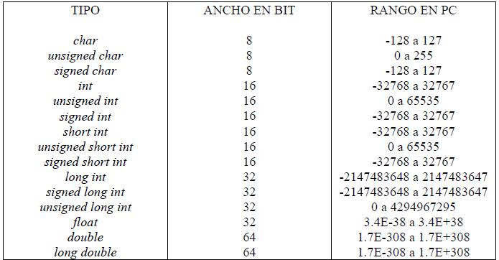
TIPOS DE DATOS
Básicos:
- Numéricos:
· Entero palabra clave int
· Real precisión simple float
precisión doble double
- Carácter: char
- Vacio: void
Derivados: Puntero
Estructurados:
- Complejos
· Estáticos Tabla
- Dinámicos Lista
Pila
Cola
Árbol
Grafo
- Compuestos. Estructura
▪ Unión
▪ Enumeración
▪ Campos de Bit
Definidos por el Usuario Typedef
Expresiones y operadores en C
+, - | suma, resta
++, -- | incremento, decremento
*, /, % | multiplicación, división, módulo
>>, << | rotación de bits a la derecha, izquierda.
& | AND booleano
| | OR booleano
^ | EXOR booleano
~ | complemento a 1
! | complemento a 2, NOT lógico
==, != | igualdad, desigualdad
&&, || | AND, OR lógico
<, <= | menor, menor o igual
>, >= | mayor, mayor o igual

Definición de ciclo de vida de un programa

El proceso de producción de cualquier aplicación informática lleva consigo realizar una serie de tareas repartidas en cinco etapas, llamadas:

- Análisis,
- Diseño,
- Codificación,
- Pruebas y
- Mantenimiento.

A éstas cinco etapas se les conoce como ciclo de vida de un producto software, o dicho de otra forma, el ciclo de vida de un programa son las distintas etapas por las que éste tiene que pasar durante su existencia.

Argumentos para el printf

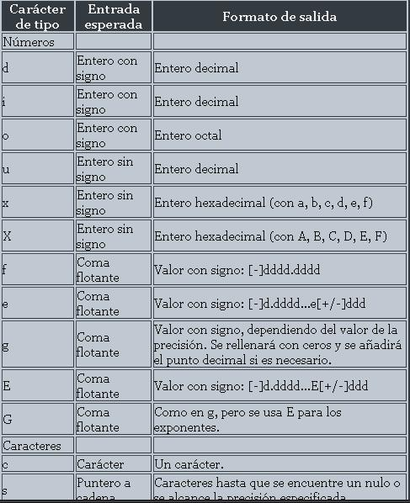
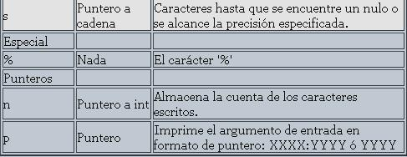

Ejemplo de datos en C

int main() {
int i = 123;
int j = -124;
float x = 123.456;
float y = -321.12;
char Saludo[5] = "hola";

printf("|%6d|\n", i); // | 123|
printf("|%-6d|\n", i); // |123 |
printf("|%06d|\n", i); // |000123|
printf("|%+6d|\n", i); // | +123|
printf("|%+6d|\n", j); // | -124|
printf("|%+06d|\n", i); // |+00123|
printf("|% 06d|\n", i); // | 00123|
printf("|%6o|\n", i); // | 173|
printf("|%#6o|\n", i); // | 0173|
printf("|%06o|\n", i); // |000173|
printf("|%-#6o|\n", i); // |0173 |
printf("|%6x|\n", i); // | 7b|
printf("|%#6X|\n", i); // | 0X7B|
printf("|%#06X|\n", i); // |0X007B|
printf("|%-#6x|\n", i); // |0x7b |
printf("|%10.2f|\n", x); // | 123.46|
printf("|%10.4f|\n", x); // | 123.4560|
printf("|%010.2f|\n", x); // |0000123.46|
printf("|%-10.2f|\n", x); // |123.46 |
printf("|%10.2e|\n", x); // | 1.23e+02|
printf("|%-+10.2e|\n", y);// |-3.21e+02 |
printf("|%*.*f|\n", 14, 4, x); // | 123.4560|
printf("%.2f es el 10%% de %.2f\n", .10*x, x); // 12.35 es el 10% de 123.46
printf("%s es un saludo y %c una letra\n", Saludo, Saludo[2]);
// hola es un saludo y l una letra
printf("%.2s es parte de un saludo\n", Saludo); // ho es parte de un saludo
}

Modificadores para el Scanf

